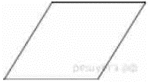
Задание 12. (56) Периметр ромба равен 28, а один из углов равен 30°. Найдите площадь ромба.

